

1. **INSTRUCTIONS DE SECURITE**

* Les lois nationales peuvent restreindre l’utilisation de cet outil.
* Ces précautions de sécurité doivent être respectées. Cet outil doit être manipulé avec précaution. N’exposez pas, ni des personnes ni vous, au danger.
* Ne laissez pas d’autres personnes utiliser cette machine à moins qu'elles ne soient entièrement responsables et qu'elles aient lu et comprennent totalement ces instructions.
* Marchez correctement. Faites attention à votre démarche.
* Ne portez pas de vêtements amples ou de bijoux qui pourraient être pris dans les parties en mouvement de l’outil. Portez des chaussures robustes et antidérapantes. Les cheveux longs doivent être attachés. Il est recommandé de recouvrir les jambes et les pieds pour se protéger contre les débris pouvant être projetés pendant l'opération.
* Portez un équipement complet de sécurité comprenant: protection auditive, oculaire, gants, casque, masque respiratoire, vêtements de protection, chaussures de sécurité.
* Avant et après chaque utilisation, inspectez l'ensemble de la machine (écrous, boulons, vis, etc.). Faites réparer la machine ou faites remplacer des pièces si nécessaire avant d'utiliser la machine.
* N’utilisez pas de pièces et accessoires non recommandées par notre société. Des blessures graves pour l'opérateur ou les spectateurs peuvent survenir, ainsi que des dommages à la machine.
* Gardez les poignées de l’outil exemptes d'huile et de carburant.
* Utilisez toujours les poignées appropriées et une bandoulière lors de la coupe.
* Ne fumez lors du ravitaillement en carburant et huile.
* N’effectuez pas le ravitaillement dans une pièce fermée ou près de flammes nues. Une ventilation adéquate doit être assurée.
* Rangez le carburant dans un conteneur conforme et approuvé par les lois en vigueur.
* Ne retirez jamais le bouchon du réservoir d'essence pendant que le moteur tourne.
* Ne faites pas fonctionner l’outil à l'intérieur d'une pièce ou d'un bâtiment. Les fumées des gaz d'échappement contiennent du monoxyde de carbone dangereux qui peuvent gravement affecter la sante de l’operateur et des spectateurs.
* Ne tentez jamais d'effectuer les réglages du moteur pendant que l'appareil fonctionne et attaché à l'opérateur. Effectuez toujours les réglages l’outil éteint, reposant sur une surface plane et stable.
* N'utilisez pas l'appareil s'il est endommagé ou mal réglé. Ne retirez jamais la protection de la machine. Des accidents peuvent arriver, causant dégâts à l’outil et blessure à l’operateur et spectateurs.
* Inspectez la zone de travail; retirez tous débris qui pourraient être enchevêtrés dans la tête de coupe. Retirez également tous les objets matériaux que l'outil peut projeter pendant la coupe.
* Gardez les personnes et enfants éloignés. Les spectateurs doivent être maintenus à une distance sûre de la zone de travail, à au moins 15 mètres.
* Ne laissez jamais l’outil sans surveillance.
* N'utilisez pas cet outil pour un travail autre que ceux pour lesquels il est destiné, tel que décrit dans ce manuel.
* Ne surestimez pas vos forces. Gardez une bonne assise et un bon équilibre à tout moment. Ne courez pas, n’utilisez pas l’outil en position debout sur une échelle ou sur un autre emplacement instable.
* Evitez de travailler sur des pentes. Si vous devez obligatoirement travailler un terrain en pente, prenez une extrême précaution et gardez un bon équilibre. Evitez tous mouvements et actions pouvant vous déséquilibrer et vous faire tomber.
* Gardez les mains et les pieds dégagés de la tête de coupe ou de la lame de nylon pendant l'utilisation de l'appareil.
* N'utilisez pas ce type d’outil pour balayer les débris.
* N'utilisez pas l'appareil lorsque vous êtes fatigué, malade ou sous l'influence de médicaments, de drogues ou d'alcool.
* Si une pierre ou tout autre obstacle est touché lors de l’opération, arrêtez le moteur et vérifiez l’accessoire de coupe. Toute pièce et accessoire endommagé on fonctionnant mal ne devra plus être utilisée.
* Entreposez l’outil dans une zone fermée et bien ventilée seulement, hors de la portée des enfants. N’entreposez l’outil dans endroit fermée où des vapeurs de carburant peuvent atteindre une flamme nue provenant d’appareils.
* Faites inspecter et réparer votre outil par un service qualifié. Des pièces de rechange sont disponibles auprès de votre revendeur. L'utilisation de tout autre accessoire ou pièce jointe peut causer un danger potentiel ou une blessure à l'utilisateur, endommager la machine et annuler la garantie.
* Nettoyez complètement l'appareil, en particulier, le réservoir d'essence, et le filtre à air après chaque utilisation.
* Lors de l’opération, aucune personne ne doit intervenir dans la zone de travail sans avertir l’operateur. L’opérateur doit être appelé attentivement et il faut s’assurer que l'opérateur arrête le moteur avant toute intervention. Veillez à ne pas gêner inutilement l’opérateur lors de l’utilisation de l’outil.
* Ne touchez jamais la tête de coupe ou la lame de nylon lorsque le moteur tourne. S'il est nécessaire de remplacer le protecteur ou l’accessoire de coupe, arrêtez le moteur et attendez que l’accessoire s’arrête complètement. L’outil doit être complètement refroidi avant tout changement d’accessoire et avant toute autre intervention sur la machine.
* L’outil doit être éteint lorsque celle-ci est déplacée entre les zones de travail.
* Veillez à ne pas frapper la tête de coupe en nylon contre les pierres ou le sol.
* Un fonctionnement brutal et déraisonnable raccourcit la durée de vie de la machine et crée un environnement dangereux pour vous-même et ceux qui vous entourent.
* Faites attention au desserrement et à la surchauffe des pièces. S'il y a une anomalie sur la machine, arrêtez immédiatement l'opération et vérifiez soigneusement la machine. Si nécessaire, faire réparer la machine par un service agréé. Ne continuez jamais à faire fonctionner une machine qui pourrait être défectueuse.
* Pendant l’opération, les surfaces de l’outil sont chaudes. Ne touchez pas les parties chaudes de l’outil, risque de brulures.
* Une fois le moteur arrêté, le silencieux reste chaud. Ne placez jamais la machine dans des endroits où il y a des matériaux inflammables (herbe sèche, etc.), des gaz combustibles ou des liquides combustibles.
* Faites attention à l'opération après la pluie car le sol peut être glissant.
* Si vous glissez ou tombez par terre ou dans un trou, relâchez immédiatement la gâchette de l'accélérateur.
* Veillez à ne pas laisser tomber l’outil ou à la frapper contre les obstacles.
* Avant de régler ou de réparer l’outil, veillez arrêter le moteur et à détacher la bougie d'allumage.
* Lors du rangement et en particulier lors d’un rangement prolongé, vidangez le carburant du réservoir d'essence, nettoyez les pièces et rangez-le conformément aux instructions de ce manuel.
* Inspectez régulièrement l’outil. Pour une inspection approfondie de votre machine, contactez un revendeur.
* Vérifiez que l'accessoire de coupe cesse de tourner lorsque le moteur tourne au ralenti.
* Utilisez des accessoires et protections appropriées avec cet outil. Consultez les spécifications techniques ou contactez votre revendeur pour avoir une liste d’accessoires recommandés pouvant être utilisées avec cet outil. Il y a des conséquences possibles sur la sécurité (accidents, pannes) si d'autres accessoires de coupe sont utilisés. N’utilisez pas par exemple chaînes pivotantes en métal multi pièces et lames fléaux.
* Effectuez le nettoyage et la maintenance de cet outil après chaque utilisation.
* Eteignez et la machine et laissez-la refroidir avant tout travaux de maintenance.
* Veuillez suivre les instructions de nettoyage et de maintenance qui sont donnés dans ce manuel. Une mauvaise maintenance ou un manque de maintenance peut détériorer la machine, provoquer des accidents et des dysfonctionnements.
* Inspectez l’outil avant et après son utilisation et après une chute ou d'autres impacts pour identifier tous les défauts significatifs. N’utilisez pas l’outil en cas de défaut et faites-la inspecter et réparer si nécessaire.
* Des accidents ou risques peuvent apparaitre lors de l’utilisation de l’outil, par exemple coinçage de l’accessoire de coupe, accessoire de coupe qui percute un objet, etc.
* Vérifiez toujours la zone de coupe avant utilisation. En cas de suppression d’un blocage, éteignez l’outil, laissez l’accessoire de coupe s’arrêter complètement.
* Utilisez une protection pour enlever le blocage. Faites-le avec une extrême précaution.
* Faites attention aux gaz d’échappement, ne les inhalez pas.
* Ayez une posture de travail correcte, prenez des périodes de repos entre les opérations. Changez souvent de position d’opération.
* Restez stable et en équilibre pendant le fonctionnement. Utilisez toujours le harnais fourni.
* Un symptôme appelé «phénomène de Raynaud», qui affecte les doigts de certains individus, peut être provoquée par l'exposition aux vibrations et au froid. Perte de couleur et d'engourdissement dans les doigts peuvent survenir. Les précautions suivantes sont fortement recommandées car l'exposition minimale qui pourrait déclencher la maladie est inconnue :
  + Gardez votre corps au chaud, en particulier la tête, le cou, les pieds, les chevilles, les mains et les poignées.
  + Maintenez une bonne circulation sanguine en effectuant des exercices du bras pendant des fréquentes interruptions de travail et aussi en ne fumant pas.
  + Limitez les heures de fonctionnement.
  + Si vous ressentez un inconfort, une rougeur et un gonflement des doigts, puis un blanchiment et une perte de sens, consultez votre médecin avant de vous exposer au froid et aux vibrations.
* AVERTISSEMENT: la zone de coupe reste dangereuse lorsque la machine s'arrête.
* Lors du transport, l’outil doit être manipulé avec précaution. Ne vous exposez pas à d'autres personnes au danger.
* Enveloppez la lame avant le stockage ou mettez-la dans son emballage.
* Ne retirez jamais la protection de la machine.
* La réglementation nationale peut restreindre l'utilisation de la machine.
* Ne jamais modifiez pas l’outil.

**Rebond et avertissements connexes**

Le rebond est une réaction soudaine à une roue tournante pincée ou accrochée, une coiffe de support, une brosse ou tout autre accessoire. Le pincement ou l'accrochage provoque un arrêt rapide de l'accessoire rotatif qui, à son tour, fait forcer l'outil électrique incontrôlé dans la direction opposée à la rotation de l'accessoire au point de la liaison.

Par exemple, si une roue abrasive est accrochée ou pincée par la pièce à usiner, le bord de la roue qui pénètre dans le point de pincement peut creuser dans la surface du matériau, ce qui amène la roue à grimper ou à sortir. La roue peut soit sauter vers ou loin de l'opérateur, selon la direction du mouvement de la roue au point de pincement. Les roues abrasives peuvent également se briser dans ces conditions.

Le retour est le résultat d'une mauvaise utilisation de l'outil électrique et / ou de procédures ou conditions d'utilisation incorrectes et peut être évité en prenant les précautions appropriées comme indiqué ci-dessous.

* Ne placez jamais votre main à proximité de l'accessoire rotatif. L'accessoire peut rebondir sur votre main.
* Ne placez pas votre corps dans la zone où l'outil électrique se déplacera si le rebond se produit. Le rebond propulsera l'outil dans la direction opposée au mouvement de la roue au point d'accrocher.
* Faites attention lorsque vous utilisez des coins, des bords tranchants, etc. Évitez de rebondir et d'accrocher l'accessoire. Les coins, les bords tranchants ou les rebonds ont tendance à accrocher l'accessoire rotatif et à provoquer une perte de contrôle ou de rebond.

**Risques résiduels**

Même si vous utilisez correctement cet outil, il existe toujours des risques résiduels. Les risques suivants peuvent apparaître dans le cadre de la structure et de la fabrication de cet outil électrique:

* Problème d'audition si aucune protection auditive appropriée n'est utilisée.
* Coupe si aucun vêtement de protection approprié n'est porté.
* Dommages pour la santé résultant de vibrations dans les mains et les bras si l'appareil est utilisé pendant une longue période ou n'est pas manipulé et entretenu correctement.
* Inhalation de particules
* Inhalation des gaz d'échappement
* Contact avec la peau avec huile / essence
* Inhalation d'essence / vapeurs d'huile
* Contact avec des objets projetés
* Brûlures en touchant des surfaces chaudes
* L'utilisation prolongée de ce produit expose l'opérateur aux vibrations et peut produire une maladie dite «doigt blanc». Pour réduire le risque, porter des gants et garder vos mains au chaud.
* Si l'un des symptômes du «syndrome des doigts blancs» se produit, rechercher des soins médicaux immédiats. Les symptômes du «doigt blanc» comprennent l'engourdissement, la perte de sensibilité, le picotement, la douleur, la perte de résistance, les changements de couleur ou l'état de la peau. Ces symptômes apparaissent généralement sur les doigts, les mains ou les poignets. Le risque augmente à basse température.

**Utilisation prévue**

Cette machine peut être utilisée avec le fil de coupe comme coupe-bordure pour couper l'herbe et les mauvaises herbes de petite épaisseur et en petite quantité et avec la lame de coupe comme débroussailleuse pour la coupe de végétation plus dense. Cette machine ne doit pas être utilisée pour la coupe d’autres matériaux ou d'autres opérations de coupe où l'outil de coupe doit être soulevé au-dessus du sol. Cette machine n'est autorisée que pour une utilisation privée. Toute autre utilisation ou modification de cette machine est interdite et comporte des risques élevés.

**Symboles**



Symbole d’avertissement



Lire le manuel d’instructions



Porter un équipement de protection: lunettes, casque de sécurité, protection auditive



Porter des gants de protection



Porter des chaussures de sécurité non dérapantes



Porter un vêtement de protection



Porter un masque facial de protection



Attention aux gaz d’échappement



Ne fumer pas et ne pas utiliser près de flammes nues



Les parties accessibles peuvent être chaudes lors de l’utilisation

 Attention! Risque de rebond

 Garder les spectateurs éloignés de la zone d’opération a au moins 15 mètres

 Attention ! L’outil peut entrer en contact avec des matériaux volumineux. Une perte de contrôle peut créer des blessures

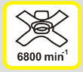Vitesse de l’accessoire de coupe

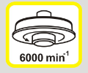 Vitesse de l’accessoire de coupe

 Niveau de puissance sonore garanti

 Attention aux éléments coupants

 Ne pas utiliser sous la pluie et dans un environnement humide

1. **VOTRE PRODUIT**
2. **Description**

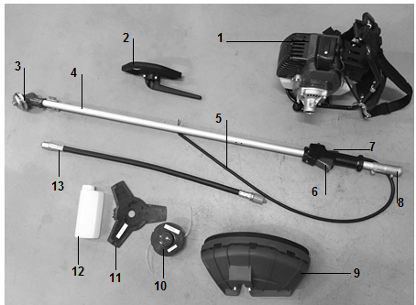

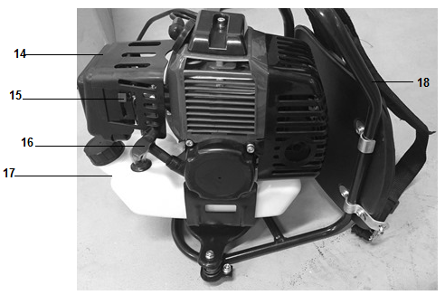

1. Unité principal
2. Poignée
3. Installation de l’élément de coupe
4. Tube
5. Câble de commande
6. Gâchette d’accélération
7. Interrupteur ON/OFF
8. Connexion des tubes
9. Carter de protection
10. Accessoire pour coupe-bordure
11. Accessoire pour débroussailleuse
12. Bouteille pour mélange
13. Tube flexible
14. Filtre à air
15. Levier du starter
16. Câble du starter
17. Réservoir de carburant
18. Sac à dos
19. **Spécifications techniques**

|  |  |
| --- | --- |
| **Volume du réservoir** | 1200 cm³ |
| **Accessoires de coupe** | Débroussailleuse : 420/480 mm, 3 dents |
| Coupe-bordure: Ø2.5 mm, fil de coupe en nylon |
| **Cylindrée** | 42.7 cm³ |
| **Puissance moteur** | 1,35 kW |
| **Vitesse maximale** | 9000min-¹ |
| **Vitesse maximale de rotation des accessoires** | 10000 min-¹ |
| **Vitesse avec embrayage engagée** | 4600 min-¹ |
| **Vitesse au ralenti** | 3100±400 min-¹ |
| **Poids brut/net** | 8,3 kg /15 kg |
| **Niveau de puissance sonore** | Lwa=107,68dB(A)  KwA=3 dB(A) |
| **Niveau de pression sonore** | LpA:96.25dB(A)  KpA=3,0 dB(A) |
| **Vibration** | Poignée gauche : 6.582 m/s²  Poignée droit: 5.405 m/s²  K=1,5m/s2 |
| **Niveau de puissance sonore garanti** | 114dB(A) |
| **Modèle du moteur** | RY1E40F-5 |

1. **ASSEMBLAGE**

**Assemblage du tuyau flexible avec le moteur et le support de conduite**

* Insérez une extrémité du tuyau flexible dans le carter d'embrayage sur le moteur jusqu'à ce qu'il se verrouille avec un «clic».
* Insérez l’autre extrémité du tuyau flexible dans la conduite de la débroussailleuse jusqu'au verrouillage.
* Les extrémités du tuyau flexible sont interchangeables. Assurez-vous que le bout carré de l'axe flexible est bien logé dans le joint de l'arbre d'entraînement.

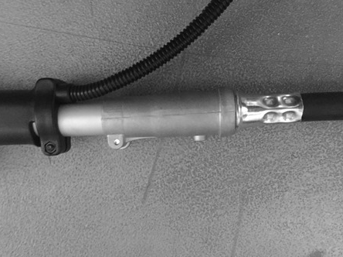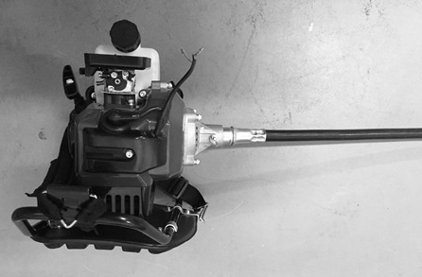

**ATTENTION : Si l’insertion du tuyau flexible est difficile, le bout carré de l'axe flexible pourrait ne pas bien être logé dans le joint de l'arbre d'entrainement. Ne forcez pas afin d'éviter des dégâts sur l’extrémité de l'axe flexible. Répétez la même procédure jusqu'à ce que l'axe flexible et le tuyau soient bien ajustés.**

**Montage des cordons interrupteur**

Raccordez les cordons d'interrupteur aux deux cordons du moteur en les insérant l'un dans l'autre.

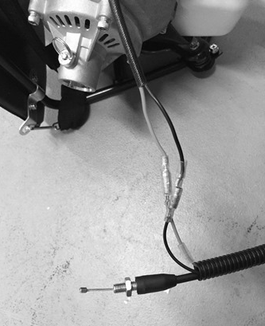

**Montage du câble de commande**

* Retirez le couvercle du filtre d’air
* Placez le câble de commande dans le boulon de réglage, déplacez le joint tournant et placez le câble dans celui-ci. Faites attention à ce que le trou rond du joint tournant soit orienté vers l’embout de l’extrémité du fil intérieur.
* Libérez le joint tournant et assurez-vous que l’embout du fil intérieur est bien placé dans le trou.
* Remontez le couvercle du filtre à air.

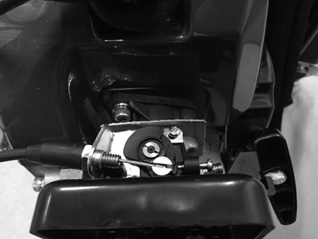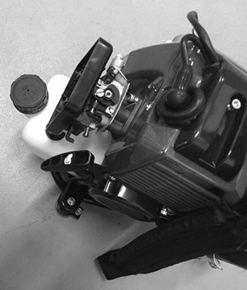

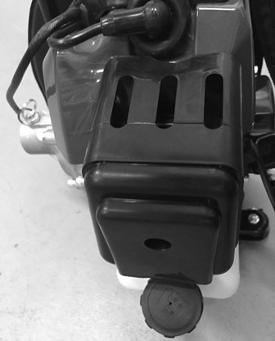

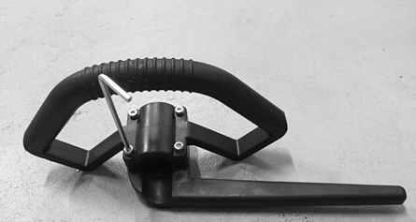**Poignée**

* Dévissez avec une clé la poignée et la plaque
* 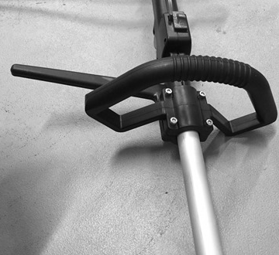Installez la poignée et la plaque sur le tuyau puis fixez la poignée avec les 4 vis fournies.

**Carter de protection**

* Enlevez les vis se trouvant sur le carter de protection.
* Installez le tube sur le carter de protection. Assurez-vous de l’avoir installé en correcte position.
* Vissez le carter sur le tube avec les deux vis d’origine.

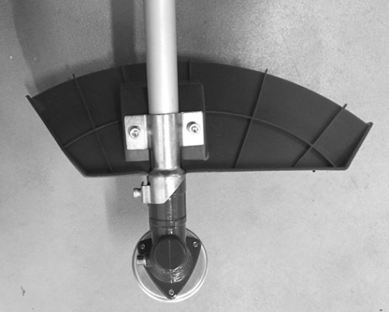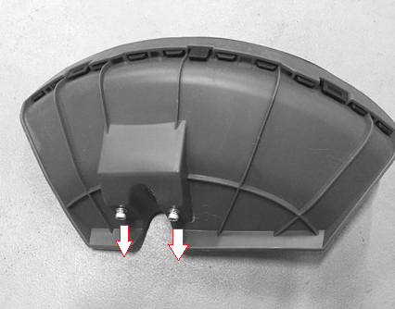

**Installation de la tête de fil en nylon (pour le coupe-bordure)**

* Insérez un outil de blocage en métal dans le trou de l’entrainement dans la tête d’installation (ils doivent être bien alignés).
* Enlevez le couvercle et l’écrou de maintien.
* Installez et vissez la tête de coupe. Assurez-vous qu’elle soit bien installée.
* Enlevez ensuite l’outil de blocage.

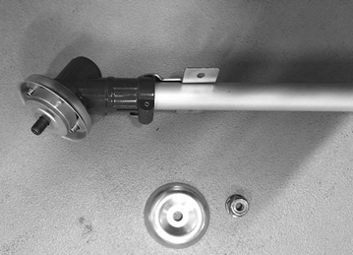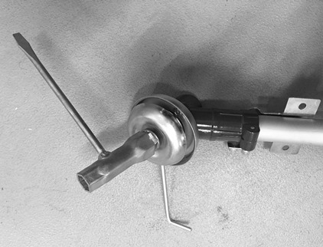

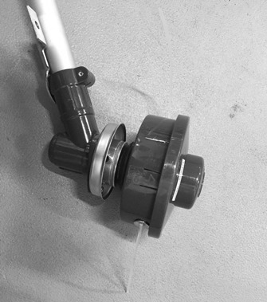

**Installation de la lame en métal**

* Insérez un outil de blocage en métal dans le trou de l’entraînement et dans la tête d’entraînement (ils doivent être bien alignés).
* Enlevez l’écrou, le couvercle et la plaque
* Installez, dans l’autre suivant sur la tête d’entrainement: la lame, la plaque, le couvercle et enfin l’écrou de maintien.
* Enlevez l’outil de blocage.

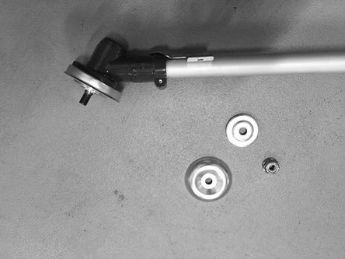

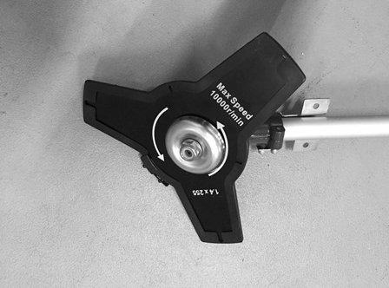

**REMARQUE  
Après l'installation, vérifiez toujours si l'installation est correcte. Si la lame n'est pas bien installée, elle vibrerait excessivement et pourrait causer des blessures. Lors de l'opération, s'il existe des vibrations anormales, arrêtez immédiatement l'outil et vérifiez l'installation.**

1. **REMPLISSAGE CARBURANT**

* **Attention: l'essence est très inflammable. Conservez le carburant dans des récipients spécialement conçues à cet effet.**
* **Ne remplissez le réservoir qu'à l'extérieur et ne fumez pas pendant l'opération. Évitez les étincelles ou les flammes nues près du carburant.**
* **Remplissez le réservoir avant de démarrer le moteur. N’ajoutez pas le carburant lorsque le moteur tourne toujours ou si le moteur est encore chaud. Ne retirez jamais le bouchon du réservoir d'essence lors de l’opération de l’outil.**
* **Serrez complètement et correctement le bouchon du réservoir.**
* **Remplissez le réservoir sur le sol.**
* **Le moteur doit être démarré à une distance d'au moins 3 mètres de l'endroit où le réservoir d'essence a été rempli.**
* **Évitez de renverser du carburant: Lorsque de l'essence est renversée, ne démarrez pas la machine et évacuez-la d'où l'essence a déversé pour éviter d'éventuelles sources d'incendie.**

Ce type d'outil est conçu pour être utilisé avec de l'essence sans plomb. L'utilisation d'essence sans plomb réduit la pollution, ce qui va dans l'intérêt de votre santé et la protection de l'environnement. L'utilisation d'essence ou d'huile de moindre qualité peut endommager les joints d'étanchéité, les conduits ou le réservoir d'essence.  
  
Les émissions des gaz d'échappement sont régulées par les caractéristiques techniques de base du moteur et de ses composants (carburation, réglage des bougies, contrôle des ouvertures d'échappement et des temps de fermeture) en l'absence d'accessoires ou d'un catalyseur lors de la combustion.

**Mélange**

* Utilisez la bouteille fournie pour effectuer le mélange.
* Rapport carburant (essence : huile de moteur 2 temps) 40 :1
* Mettez l’huile puis le carburant. Mixez soigneusement pendant au moins une minute.

**Remplissage du réservoir**

* Dévissez le bouchon du réservoir de carburant.
* Remplissez le réservoir à 80% de sa capacité.
* Refermez le réservoir de carburant avec son bouchon. Nettoyez le bouchon. Vérifiez la zone la zone de remplissage; nettoyez tout débordement.

1. **OPERATION**

**Démarrage à froid**

* Mettez la machine sur une surface plane et stable.
* Mettez l’interrupteur ON/OFF sur ON.

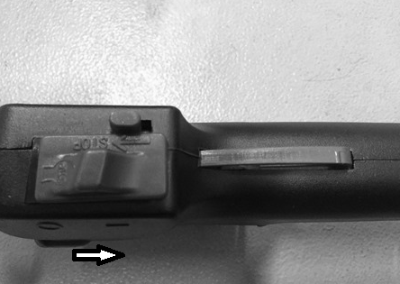

* Fermez le levier du starter.

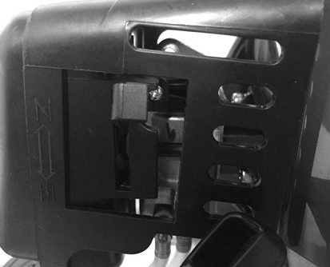

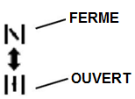

* Appuyez sur l’ampoule d’amorçage 7 à 10 fois.

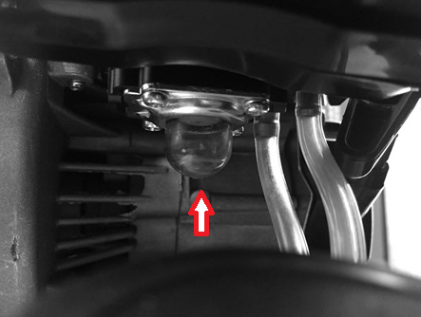

* Tirez sur le câble de démarrage jusqu’à démarrage du moteur.

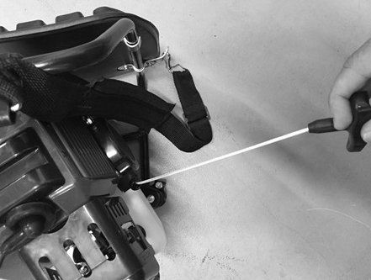

* Appuyez et maintenez l’interrupteur de sécurité et la gâchette d’accélération pour commencer l’opération.

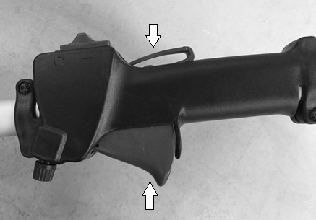

**Démarrage à chaud**

* Ouvrez le levier du starter ou mettez-le au milieu.

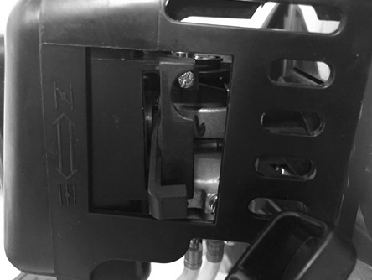

* Tirez le câble de démarrage



* Appuyez et maintenez l’interrupteur de sécurité et la gâchette d’accélération pour commencer l’opération.



**Arrêt**

* Relâchez la gâchette d’accélération
* Mettez l’interrupteur ON/OFF sur la position OFF

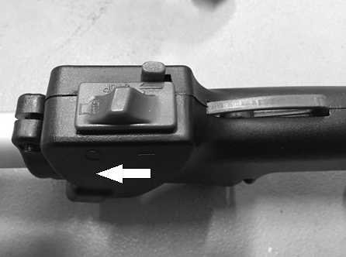

* Laissez la machine s’arrêter complètement

1. **Fonctionnement du coupe-bordure**

**Coupe**

Il s’agit d’alimenter avec précaution l’outil avec la matière que l’on désire tailler.

Inclinez la tête doucement afin de projeter les déchets loin de vous. Si vous travaillez en présence d’obstacles tels que clôtures, murs ou arbres, l’approche doit se faire depuis un angle où tous les déchets qui vont rebondir sur l’obstacle ne seront pas susceptibles de vous atteindre. Manipulez doucement la machine jusqu’à ce que l’herbe soit coupée au ras de l’obstacle mais ne l’enrayez pas (suralimentation) dans l’obstacle. Si vous travaillez près d’un grillage ou de clôtures en maillon, attention aux câbles. Si vous allez trop loin, le fil s’enrayera dans les câbles. La coupe peut être effectuée en taillant les pieds des mauvaises herbes un par un. Placez la tête de la débroussailleuse près du pied de la mauvaise herbe, jamais plus haut car la mauvaise herbe pourrait être happée par le fil. Au lieu d’être coupé, la mauvaise herbe pourrait s’enrouler sur l’axe de la débroussailleuse, il est recommandé d’utiliser l’extrémité du fil pour élimer le pied doucement.

**Scalper et tailler**

Ces deux manipulations peuvent être effectuées avec la tête à fil inclinée en angle abrupt. Scalper c’est tailler la pousse sans abimer le sol.

Tailler et couper l’herbe lorsqu’elle elle a poussé sur un chemin ou une route.

Au cours de ces deux manipulations, tenez l’appareil en angle abrupt et dans une position où les déchets, ainsi que toute la terre déplacée et les pierres, ne soient pas projetés vers vous-même s’ils rebondissent sur une surface dure. Bien que le croquis montre comment tailler et scalper, chaque utilisateur doit trouver l’angle et la position qui lui conviennent le mieux.

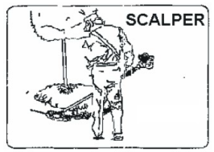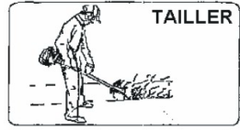

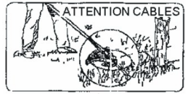

1. **Fonctionnement de la débroussailleuse**

* N’utilisez pas la débroussailleuse pour couper des arbres.
* Ne coupez pas avec une lame en métal émoussée, fissurée ou endommagée.
* Avant de couper les pousses, vérifiez qu’il n’existe pas d’obstacles tels que rochers, pieux en métal ou maillons de câbles provenant de clôtures cassées. Si l’obstacle ne peut être supprimé, marquer son emplacement afin de l’éviter avec la lame. Les pierres et le métal émousseront ou endommageront la lame. Les câbles peuvent happer la tête de la lame et la faire rebondirou la projeter en l’air.

**Fauchage**

Il s’agit de couper en balançant la lame en forme d’arc. Cette méthode dégage rapidement les surfaces recouvertes d’herbe et les mauvaises herbes. Ne pas faucher pour couper les mauvaises herbes trop touffues ou les pousses boisées.

On peut faucher dans plusieurs directions, soit une seule, ce qui a pour effet de projeter les déchets loin de vous.

En utilisant le tranchant de la lame, cette dernière tournera loin de vous. Inclinez légèrement la lame du même côté. Vous serez atteint par quelques déchets si vous fauchez dans plusieurs directions.

Couper exclusivement avec le côté de la lame qui permet que les déchets soient projetés loin de vous.

En cas de rebond, la lame peut s’émousser. Si la lame est émoussée ou abimée, l’appareil ne doit pas être utilisé.

Ne pas forcer la lame à couper. Ne pas modifier l’angle de la coupe après avoir taillé du bois. Eviter de presser ou d’utiliser un levier qui pourrait plier ou fissurer la lame.

1. **ENTRETIEN ET RANGEMENT**

Effectuez régulièrement la maintenance de l’outil. Il est important de vérifier, nettoyer et apporter si besoin des travaux de maintenance après chaque utilisation. Après chaque utilisation, vérifiez si les fixations sont desserrées, s’il y a des fuites de carburant et des pièces endommagées, telles que les fissures dans l'outil de coupe. Apportez entretien et réparation si un dégât a été observé.

L’outil doit être toujours en bonne condition d’utilisation.

* 1. **Filtre à air**

La poussière accumulée dans le filtre à air réduit l’efficacité de l’appareil, augmente la consommation du carburant et permet aux particules abrasives d’entrer dans le moteur. Changez le filtre à air aussi souvent que nécessaire et le maintenir propre.

La poussière accumulée sur les surfaces légères peut aisément être éliminée en secouant le filtre. Les dépôts plus importants doivent être nettoyés à l’aide d’un dissolvant approprié.

* 1. **Ajuster le carburateur**

NOTE: n’ajustez pas le carburateur si ce n’est pas nécessaire.

En cas de problèmes avec le carburateur, s’adresser au distributeur agréé. Un ajustement non approprié peut endommager l’appareil et annuler la garantie.

* 1. **Réservoir de carburant**

Lorsque l’intérieur du réservoir est sale, il peut être nettoyé en le rinçant avec de l’essence.

* 1. **Vérification de la bougie**

N’enlevez pas la bougie lorsque l’appareil est encore chaud afin d’éviter d’endommager les fils conducteurs.

* + Nettoyez ou remplacer la bougie en cas d’encrassement dû à des dépôts huileux.
  + Remplacez la bougie si l’extrémité de l’électrode centrale est usée.
  1. **Manipulation et transport**
* Le moteur doit être éteint lorsque l'outil est déplacé entre les zones de travail
* Une fois le moteur arrêté, le silencieux reste chaud. Ne touchez jamais les parties chaudes telles que le silencieux.
* Assurez-vous que le carburant ne se vide pas du réservoir.
* Transportez l'outil de manière à éviter toute perte de carburant, blessures et dégâts.
* Démontez la tête de coupe et la lame avant le transport et le stockage. Placez sur la lame sa protection.
  1. **Rangement**
  + Examinez, nettoyez et faites réparer l’appareil si nécessaire.
  + Videz le réservoir.
  + Mettez l’appareil en marche afin de consommer tout le carburant restant.
  + Retirez la bougie et verser une cuillérée à café d’huile pour moteur propre dans la cavité du cylindre de la bougie, replacez la bougie
  + Rangez les éléments de coupe de manière à ce qu’on ne puisse pas les toucher (enveloppez-les par exemple.)
  + Rangez dans un endroit propre, sec et sans poussière.

**Warranty**

Nous garantissons ce produit pendant 2 années complètes.

La période de garantie pour cet article commence le jour de l'achat. Vous pouvez prouver la date d’achat en nous envoyant le reçu original.

Nous assurons toute la période de garantie :

• Réparation gratuite des éventuels dysfonctionnements.

• Remplacement gratuit des pièces endommagées.

• Y compris le service gratuit de notre personnel spécialisé (c'est-à-dire le montage gratuit par nos techniciens)

À condition que le dommage ne soit pas dû à une mauvaise utilisation de l'appareil.

Pour vous aider avec votre produit, nous vous invitons à utiliser ce lien ou à nous appeler au +33 (0) 9 70 75 30 30 :

https://services.swap-europe.com/contact

Vous devez créer un "ticket" via leur plateforme :

• Inscrivez-vous ou créez votre compte

• indiquer la référence de l'outil

• Choisissez le sujet de votre demande

• Explique ton problème

• Joignez les fichiers suivants : facture ou reçu, photo de la plaque d'identification (numéro de série), photo de la pièce dont vous avez besoin (p. Ex. Broches du transformateur brisées).



1. **CE DECLARATION**

BUILDER SAS

ZI, 32, rue Aristide Bergès – 31270 Cugnaux - France

Tel: +33 (0)5.34.502.502 Fax : +33 (0)5.34.502.503

Déclare que la machine

**DEBROUSSAILLEUSE ET COUPE BORDURE**

**HDBTD45-A1**

**Serial No: 20181236675-20181236924**

Est conforme aux standards suivants

EN ISO 11806-2:2011

EN ISO 11680-2:2011

EN ISO 10517:2009/A1:2013

Directive sur les émissions 97/68 / CE et 2010/26 / UE

Est conforme aux directives suivantes

Directive Machine 2006/42/CE

Directive CEM 2014/30/UE

Directive émissions sonores 2000/14/EC Annexe V & Directive 2005/88/EC

|  |  |
| --- | --- |
| **Niveau de puissance sonore** | Lwa=107,68dB(A)  KwA=3 dB(A) |
| **Niveau de puissance sonore garanti** | 114dB(A) |

Responsable du dossier technique: M. Olivier Patriarca

Philippe MARIE / PDG

**

Cugnaux, 02/08/2018

